**实验六 多功能数字计时器设计**

1. **实验内容**

**1、学习要求**

掌握数字电路系统的设计方法，装调技术及数字钟的功能扩展电路的设计

**2、题目简介**

要求大家运用所学集成电路的工作原理和使用方法，学会在单元电路的基础上进行小型数字系统设计。要求设计一个数字计时器，可以完成0分00秒—9分59秒的计时功能，并在控制电路的作用下具有开机清零、快速校分、整点报时功能。采用中小规模集成电路实现，培养大家分析问题解决问题的能力，提高大家设计电路、调试电路的实验技能。

**3.电路功能设计要求**

**1、设计制作一个0分00秒～9分59秒的多功能计时器,设计要求如下：**

1. 设计一个脉冲发生电路，为计时器提供秒脉冲（1HZ），为报时电路提供驱动蜂鸣器的高低脉冲信号（1KHZ、2KHZ）；
2. 设计计时电路：完成0分00秒～9分59秒的计时、译码、显示功能；
3. 设计清零电路：具有**开机自动清零**功能，并且在任何时候，按动清零开关，可以对计时器进行**手动清零**。
4. 设计校分电路：在任何时候，拨动校分开关，可进行快速校分。（校分隔秒）
5. 设计报时电路：使数字计时器从9分53秒开始报时，每隔一秒发一声，共发三声低音，一声高音；即9分53秒、9分55秒、9分57秒发低音（频率1kHz），9分59秒发高音（频率2kHz）；
6. 系统级联。将以上电路进行级联完成计时器的所有功能。
7. 可以增加数字计时器附加功能：定时、动态显示等。
8. 系统级联调试
9. **实验原理**

数字计时器由计时电路、译码显示电路、脉冲发生电路、校分电路、清零电路和报时电路这几部分组成。其原理框图如下：

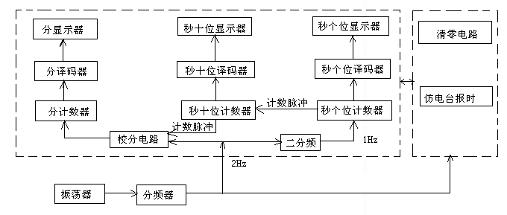

数字计时器是由脉冲发生电路、计时和显示电路、清零电路、校分电路和报时电路和其它附加电路等几部分组成的。电路由振荡器、分频器、计数器、译码器、显示器等元件构成。电路由石英晶体提供频率，然后通过分频器可以得到电路所需的不同频率；电路要实现0分00秒-9分59秒的计时和显示功能，所以由三个计时器分别计时，分位、秒十位、秒个位，然后再通过译码器，由LED数字显示管显示出来。清零电路实现开机清零和任意时刻选择清零，通过逻辑门与计时器连接，从而实现清零。校分电路实现快速校分，只要将分计数器的频率调快等操作即可实现。报时电路是实现9分53秒、9分55秒、9分57秒发低音（频率为1KHz）,9分59秒发高音（频率为2KHz），通过蜂鸣器和一些逻辑门实现。